**國際微軟MOS專業師資（Microsoft Master Instructor）認證培訓計畫**

1. **活動目的：**

協助教師熟悉國際性MOS認證之方向及題型以導入教學，以輔導教師順利通過認證，進而熟悉Microsoft Office的操作，以提昇工作效率及資訊化管理。以期未來能提昇校園學生資訊軟體及電腦應用之技能，並協助取得國際性MOS專業證照，透過學習國際專業證照課程以提升講師教學品質及學校師資國際化陣容，協助建置國際性MOS認證合格試場及訓練合格監評委員。

1. **活動相關單位：**

主辦單位：龍華科技大學推廣教育中心

協辦單位：翊利得資訊科技有限公司

報名資格：1. 以大學及高中職老師為優先(請帶教師證)。

2. 其它社會人士及學生…等為後補。

1. **費用：**

單科教師優惠價為2,200元，如有其它名額社會人士及學生費用為2,500元。

1. **研習活動時間及內容：**

　　課程規劃以國際微軟MOS大師級認證為主，亦可單科報名。活動科目及時間如下：

|  |  |
| --- | --- |
| 研習時間 | 科目 |
| 103/11/30(日) | PowerPoint 2010 |
| 103/12/07(日) | Word Expert 2010 |
| 103/12/14(日) | Excel Expert 2010 |
| 103/12/21(日) | Outlook 2010 |

課程規劃(實際課程依授課狀況調整)

|  |  |  |  |  |  |
| --- | --- | --- | --- | --- | --- |
| 研習項目﹕國際微軟專業師資(Microsoft Master)認證培訓 | 日期 | **11月30日** | **12月7日** | **12月14日** | **12月21日** |
| 星期 | 日 | 日 | 日 | 日 |
| 教室 | **T203教室** | **T203教室** | **T203教室** | **T203教室** |
| 8:00  |  8:30 | 人員報到 | 人員報到 | 人員報到 | 人員報到 |
| 8:30  |  10:00 | * 國際性微軟證照簡介及融入教學 * 微軟正式課程PowerPoint(一)：簡報核心功能及快速流程 | * 微軟正式課程WORD(一)：軟體核心概念格式、樣式及項目符號整合 | * 微軟正式課程EXCEL(一)：自動化表單製做資料的整理與分析 | * Outlook(一) 範例解析郵件匯入、郵件管理(以微軟題型來說明軟體設計) |
| 10:00  |  10:10 | 休息 | | | |
| 10:10  |  12:00 | * 微軟正式課程PowerPoint(二)：簡報管理及播放設定 | * 微軟正式課程WORD(二)：論文、企畫書、公文、文章排版自動化設定 | * 微軟正式課程EXCEL(二)：公式、函數及資料的連結、巨集錄製、資訊功能延伸 | * Outlook(二) 範例解析行事曆建立、排程管理(以微軟題型來說明軟體設計) |
| 12:00  |  13:00 | 中午休息 | | | |
| 13:00  |  16:00 | * PowerPoint 範例解析及演練(以微軟題型來說明軟體設計) | * WORD範例解析及演練(以微軟題型來說明軟體設計) | * EXCEL範例解析及演練(以微軟題型來說明軟體設計) | * Outlook(二) 範例解析組織資訊、工作管理(以微軟題型來說明軟體設計) |
| 16:00  |  16:10 | 休息 | | | |
| 16:10  |  17:30 | PPT  國際認證檢定 | WORD  國際認證檢定 | EXCEL  國際認證檢定 | Outlook  國際認證檢定 |

1. **報名方式：（請擇一報名方式即可）**

* 傳真報名：填寫報名表後傳真至02-82094927收。
* 電話報名：請來電02-82093211轉2303林小姐。
* E-mail報名：填寫報名表後E-mail至hedy@mail.lhu.edu.tw。

備註：

* + 1. 資格審核通過後，會告知繳費通知，請於11月14日前完成繳費，以免喪失資格。
    2. 每場坐位有限，人數上限為30位，若報名人數過多，主辦單位保有篩選人員之權利，或再加開梯次，請及早確認完成報名。(人數不足將不開班或延期)

1. **繳費方式：**

* 通過審核請完成繳費，費用為課程費用及認證費用加總。
* 可採現金、劃撥、匯款方式繳費。
  + 1. 現金請至龍華科技大學推廣教育中心辦理(教師者請攜帶教師證)。
    2. 劃撥及匯款請將報名表、繳費收據及教師證(教師者)傳真至02-82094927。

戶名：龍華科技大學　　劃撥帳號：17919110

匯款帳號：台北富邦中正分行706221350588

1. **注意事項：**

* 各科研習為期一天(六小時)，參與者將發給研習證明乙張。
* 如需停放機車或汽車，請將車號填寫於報名表右下方。
* 聯絡人：龍華科技大學推廣教育中心　林惠萍小姐
* 聯絡電話：02-82093211轉2303、02-82091467
* E-mail：[hedy@mail.lhu.edu.tw](mailto:hedy@mail.lhu.edu.tw)

1. **校園平面圖：**

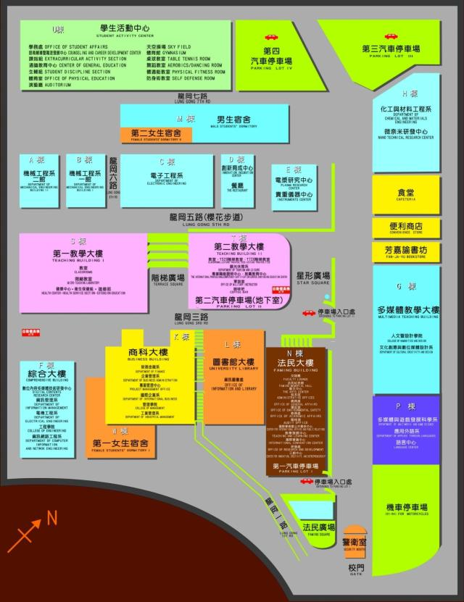

**T棟2樓**

**T203教室**

**龍華科技大學推廣教育中心 報名表**

|  |  |  |  |  |  |
| --- | --- | --- | --- | --- | --- |
| 課程別 | 非學分班－國際微軟MOS專業師資認證培訓 | | | 報名日期 | 年 月 日 |
| 報名科別 | □11/30(日)PowerPoint □12/7(日)Word □12/14(日)Excel □12/21(日)Outlook | | | | |
| 學員身分 | □教師：服務於＿＿＿＿＿＿＿＿＿學校＿＿＿＿＿＿＿系所  □學生：校外學生－就讀於＿＿＿＿＿＿＿＿學校＿＿＿＿＿＿系所＿＿＿年級  　　　　本校學生－班級＿＿＿＿＿＿＿＿＿＿＿＿學號＿＿＿＿＿＿＿＿＿＿  □其他：_____________ | | | | |
| 如何得知 | □網站（頁） □傳單、報紙、雜誌 □龍華舊生  □朋友介紹 □其他_____________ | | | | |
| 姓 名 |  | | 英文姓名  (與護照英文姓名為準) |  | |
| 性 別 | □男 □女 | 出生年月日 | 年 月 日 | 身份證字號  (外籍生填護照號碼) |  |
| 通訊地址 | □□□ | | | | |
| 聯絡電話 |  | | 行動電話  （必填） |  | |
| 電子郵件  （必填） |  | | | | |
| 收費方式 | 1. **可採現金、劃撥、匯款方式繳費。** 2. **現金請至桃園縣龜山鄉萬壽路一段300號(新莊迴龍地區)辦理。**   **戶 名：龍華科技大學**  **劃撥帳號：17919110 匯款帳號：台北富邦中正分行706221350588**   1. **劃撥及匯款請將報名表及繳費收據傳真02-82094927至『龍華科技大學推廣教育中心』收。** | | | | |
| 注意事項 | * 1. 本案依據**專科以學校推廣教育實施辦法**實施。   2. **報名人數未達可開班者，將辦理延期或退費**。   3. 若確定開班將於上課前通知。   4. 若確定開班請於開課前繳交課程費用，上課期間需依照本校相關上課規定。   5. 相關退費悉依專科以學校推廣教育實施辦法辦理：報名繳費後至實際上課日前退還已繳費用之九成，自實際上課之日算起未逾全期三分之一者退還已繳費用之半數。已逾全期三分之一者，不予退費。   6. 課程結束後，不授予學位證書。   7. **本人同意以上個人資料提供龍華科技大學推廣教育中心使用，並僅用於本課程相關資料之利用、蒐集及處理。**（依個資法第8、19、20條規定辦理）   ※可採用 傳真 / 電子郵件 / 郵寄 / 現場 / 線上等報名方式。  **我已瞭解以上相關事項：　　　　　　　（簽名）** | | | | |

~~~~~~~~~~~~~~~~~~~~~~~~~~~~~~~~~~~~~~~~~~~~~~~~~~~~~~~~~~~~~~~~~~~~~~~~~~~~~~~~~

**以下由推廣中心填寫**

車號：

付款方式：□現金 □劃撥

繳交資料：□教師證（教師身份者提供）

收款金額：

收據編號：

*經辦*人： 年 月 日

桃園縣龜山鄉萬壽路一段300號 TEL： 02-82093211*2301~2304 FAX： 02-82094927